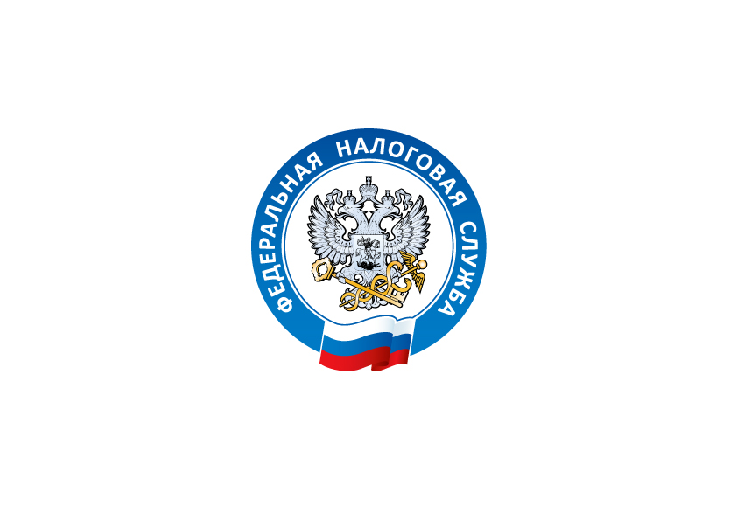

УВАЖАЕМЫЙ НАЛОГОПЛАТЕЛЬЩИК!

Оплату земельного налога, транспортного налога и налога на имущество физических лиц Вы можете произвести:
- в отделениях банков;
- через терминалы и банкоматы (по индексу платежного документа, который располагается в левом верхнем углу);
- через интернет на сайте www.nalog.ru;
- или другим для Вас удобным способом.

Если налоговое уведомление на уплату налогов Вами не получено или утеряно, Вам следует обратиться в налоговую инспекцию по вопросу получения налогового уведомления и платежного документа для оплаты налогов.
Неполучение налогового уведомления не освобождает
от обязанности по уплате налогов.

Внимание!

Срок уплаты налога на имущество
физических лиц, земельного
и транспортного налогов за 2015 год
истекает 1 декабря 2016 года.

УВАЖАЕМЫЙ НАЛОГОПЛАТЕЛЬЩИК!

Оплату земельного налога, транспортного налога и налога на имущество физических лиц Вы можете произвести:
- в отделениях банков;
- через терминалы и банкоматы (по индексу платежного документа, который располагается в левом верхнем углу);
- через интернет на сайте www.nalog.ru;
- или другим для Вас удобным способом.

Если налоговое уведомление на уплату налогов Вами не получено или утеряно, Вам следует обратиться в налоговую инспекцию по вопросу получения налогового уведомления и платежного документа для оплаты налогов.
Неполучение налогового уведомления не освобождает
от обязанности по уплате налогов.

Внимание!

Срок уплаты налога на имущество
физических лиц, земельного
и транспортного налогов за 2015 год
истекает 1 декабря 2016 года.

